

**DIRECȚIA LOCALĂ DE EVIDENȚĂ A PERSOANELOR**

***RAPORT DE ACTIVITATE***

***2021***

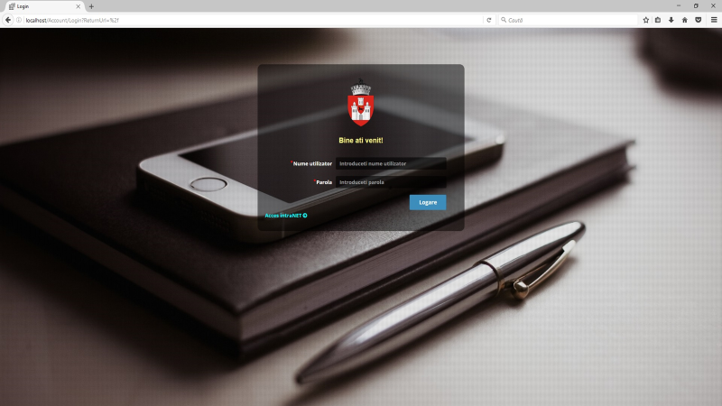

***www.dlep-iasi.ro***

***Caracteristici generale ale activităţii din anul 2021***

Direcţia Locală de Evidenţă a Persoanelor Iaşi a fost înfiinţată prin Hotărârea Consiliului Local Iaşi nr. 572 din 28.12.2004, ca o instituţie cu personalitate juridică în subordinea Consiliului Local al Municipiului Iaşi şi a fost constituită în temeiul art. 1 alin.(1) din O.G. nr. 84/2001 privind înfiinţarea, organizarea şi funcţionarea serviciilor publice de evidenţă a persoanelor, cu modificările şi completările ulterioare.

Scopul Direcţiei Locale de Evidenţă a Persoanelor (DLEP) Iaşi este acela de a exercita competenţele ce îi sunt date prin lege pentru punerea în aplicare a prevederilor actelor normative care reglementează activitatea de stare civilă şi evidenţă a persoanelor.

Activitatea DLEP Iaşi s-a desfăşurat în interesul  legitim al persoanei şi al comunităţii, în sprijinul instituţiilor şi autorităţilor statului, pe baza şi în executarea legii.Prin prisma specificului activităţii salariaţii DLEP Iaşi deservesc atât locuitorii municipiului Iaşi, dar şi ai Regiunii Nord-Est. La Iaşi, oraş cu tradiţie în învăţământul liceal şi universitar, îşi stabilesc reşedinţa anual elevi şi studenţi, iar la unităţile medicale locale se adresează cetăţeni din toată regiunea care ulterior solicită Serviciului nostru înregistrarea faptelor de stare civilă ce s-au produs în municipiul Iaşi.

DLEP Iaşi deserveşte pe linie de evidenţă a persoanelor locuitorii municipiului Iaşi şi a 26 de comune arondate, în total o populaţie de peste 590.000 de locuitori. În funcție de acest indicator suntem **CEL MAI MARE SPCLEP DIN ROMÂNIA.**

Direcţia îşi desfăşoară activitatea în 2 sedii diferite:

* Serviciul de Stare Civilă (SSC), Biroul Resurse Umane, Logistică şi Compartimentul Financiar-Contabilitate şi Buget şi Compartimentul Juridic, Achiziţii Publice funcţionează în imobilul din Iaşi, str. Vasile Alecsandri, nr. 8;
* Serviciul de Evidenţă a Persoanelor (SEP) îşi desfăşoară activitatea din data de 5 noiembrie 2012 în sediul situat în Iulius Mall, etajul 2.

**Serviciul de Stare Civilă**

***Principalii indicatori ai activităţii***

|  |  |  |  |
| --- | --- | --- | --- |
| **Tip act**\* | **2021** | **2020** | **2019** |
| Naștere | 10.607 | 9.569 | 11.678 |
| Căsătorie | 2.601 | 1.859 | 3.673 |
| Deces | 6.586 | 5.690 | 5.342 |
| **TOTAL** | **19.794** | **17.118** | **20.693** |

*\*sunt incluse şi actele cetăţenilor români încheiate în străinătate*

**Alţi indicatori:**

* **8.467** - certificate (duplicate) eliberate sau expediate în alte localități
* **2.791** - transcrieri certificate/extrase de naștere
* **901** - transcrieri certificate/extrase de căsătorie
* **96** - transcrieri certificate/extrase de deces
* **626** - extrase multilingve eliberate
* **1.670** -răspunsuri la adrese
* **1.641** - extrase de uz oficial către alte instituţii
* **11.998** - menţiuni operate pe marginea actelor de stare civilă
* **459** - anexa 9 privind menţiunile existente pe marginea actului de naştere;
* **3.526** -anexa 24 în vederea deschiderii succesiunii;
* **784** - solicitări desfacere căsătorie
* **151** - schimbări de nume pe cale administrativă
* **112** - declarații de recunoaștere operate
* **32** - sentințe privind filiația operate
* **84** -convenții matrimonialeprimite și operate
* **195** -livrete de familie eliberate la cerere
* **4** - petiții primite și soluționate
* **4234** - e-mailuri primite și răspunsuri formulate
* **362** - familii au fost premiate cu ocazia împlinirii a 50 de ani de căsătorie.

**Serviciul de Evidenţă a Persoanelor**

***Principalii indicatori ai activităţii***

|  |  |  |  |
| --- | --- | --- | --- |
| **Cereri înregistrate** | **2021** | **2020** | **2019** |
| Cărţi identitate | 55.178 | 47.704 | 58.204 |
| Cărţi identitate provizorii | 2.049 | 2.539 | 3.676 |
| Vize de reşedinţă | 11.045 | 11.481 | 16.845 |
| **TOTAL** | **68.272** | **61.724** | **78.725** |

În anul 2021 la SEP Iași au fost procesate **68.272** de cereri pentru eliberarea actului de identitate și stabilirea reședinței, în timp ce populaţia deservită a depășit **590.000** de locuitori.

*Activitatea SEP în anul 2021 a fost direct influențată de măsurile de prevenire a îmbolnăvirii cu Covid-19. În acest context accesul s-a realizat doar pe baza programărilor online și telefonice. Pentru a preveni aglomerarea activității de la sediu am sporit numărul deplasărilor în teren cu stația mobilă în comunele arondate.*

Principalele motive pentru care au fost eliberate acte de identitate au fost: expirarea termenului de valabilitate, schimbarea domiciliului şi a numelui, pierderea, furtul, deteriorarea şi eliberarea primei cărţi de identitate.

Prin intermediul **staţiei mobile au fost efectuate deplasări la persoanele** netransportabile şi în cadrul Campaniei Prioritate la identitate fiind puse în legalitate **3.112 persoane.**

**Alte activități pe linie de evidenţă a persoanelor desfășurate în anul 2021**

* **Deplasări cu stația mobilă la persoane netransportabile -** la domiciliu, cămine, centre de ocrotire, unități medicale și de protecție socială – **143 de deplasări și 447 de persoane puse în legalitate.**
* **Deplasări cu stația mobilă în comunele arondate-Caravana “Prioritate la identitate”** în scopul punerii în legalitate pe linie de evidenţă a persoanelor şi stare civilă a locuitorilor din toate cele 26 de comune deservite de către DLEP Iaşi – **38 de deplasări** și **2.299 de persoane puse în legalitate**.
* **Iașul universitar – are viză de reședință**, acțiune prin care am parcurs peste 50 de unități de cazare în comun pentru stabilirea reşedinţei în municipiul Iaşi a **5778** **de elevi şi studenţi cazaţi în căminele şcolare şi universitare**.

***Principalele realizări și preocupări în anul 2021***

1. Am asigurat condiții optime de desfășurare a activității de lucru cu publicul în contextul pandemiei Covid-19;
2. Am continuat procesul de modernizarea a infrastructurii D.L.E.P. Iaşi prin achiziţionarea de echipamente şi softuri informatice;
3. A fost implementat pe site aplicația de verificare a stadiului de soluționare a cererii pentru eliberarea actului de identitate;
4. Am reconfigurat sala de așteptare de la Serviciul de evidență prin construirea și dotarea a trei noi birouri de preluare cereri;
5. Termenul de eliberare al actelor de identitate a fost de maxim **7 zile lucrătoare în perioadele în care nu au fost probleme tehnice legate de tipărirea actelor de identitate;**
6. Am actualizat **Registrul Electoral cu informațiile privind decesul persoanelor**, punerea sub interdicție sau interzicerea dreptului de vot pentru anumiți cetățeni;
7. A fost suplimentat numărul de personal al serviciilor noastre prin angajarea a 4 persoane;
8. Nu au fost acordate sancțiuni contravenționale pe linie de evidență a persoanelor și stare civilă;
9. Afost asigurată permanența la **oficierea căsătoriilor civile în zilele de sâmbătă şi duminică atât la sediul nostru cât și în locații exterioare;**
10. A fost asigurată **permanența la înregistrarea deceselor** survenite în municipiul Iaşi, inclusiv zile libere şi sărbători legale;
11. **”Ziua Îndrăgostiților - 14 februarie”** a fost sărbătorită prin organizarea în cadru festiv a oficierii căsătoriei, în sala de oficieri special amenajată în acest scop;
12. Am susţinut campanii de mediatizare în presa locală a drepturilor și obligațiilor legale ale cetățenilor referitoare la activitatea de stare civilă și evidență a persoanelor;
13. Am asigurat platformele tehnice pentru servicii online de programare și plata taxelor

|  |  |
| --- | --- |
| **Tip soluție digitală** | **Număr** |
| Programare online **depunere cerere act identitate** | **68.097** |
| Programare online **dată și oră oficiere căsătorie civilă** | **1.661** |
| Programare online **depunere cerere transcriere** | **4.589** |
| Taxe achitate prin **SMS** | **5.478** |

Director Executiv,

Marius-Constantin BODOGA